Урок 17: Спирты, предельные одноатомные спирты, гомолог. ряд одноатомных спиртов, общая формула, изомерия спиртов, физические свойства спиртов, их получение, многоатомные спирты, этиленгликоль, глицерин, строение молекул многоатомных спиртов, качестественная реакция на многоатомные спирты, применение спиртов.

Цель: добиться усвоения понятия "спирты”; сформировать знания о составе, строении, номенклатуре спиртов, физиологическом воздействии на организм, физических свойствах, способах получения, областях применения.

Задачи:
Образовательная: познакомить учащихся с отдельными представителями спиртов, изучить их строение, способы получения, физические свойства, номенклатуру, изомерию, рассмотреть влияние спиртов на живые организмы; обеспечить в ходе урока повторение основных терминов и понятий по теме;
Развивающая: организовать деятельность учащихся по восприятию, осмыслению, первичному запоминанию знаний о свойствах спиртов;
Воспитательная: воспитывать аккуратность; воспитывать бережное отношение к своему здоровью;
пропаганда здорового образа жизни.
Тип урока : изучение нового .
Методы: проблемно-поисковый, информационно-коммуникационный
Формы: фронтальная, групповая, индивидуальная.

Ход урока:
I.Орг.момент
II.Изучение нового материала

Мы начинаем изучение нового класса органических соединений, в состав которых, помимо углерода и водорода, входит кислород. Они называются кислородосодержащими.
Как видим органических соединений состоящих из углерода, водорода и кислорода несколько классов. Сегодня мы начинаем изучение класса который называется «Спирты». Молекулы спиртов содержат гидроксильную группу, которая является функциональной группой (ФГ) для этого класса.

Спирты – органические вещества, в молекулах которых содержится одна или несколько гидроксогрупп, соединенных с углеводородным радикалом.

Классификация
Спирты классифицируют по различным структурным признакам.
1. По числу гидроксильных групп спирты подразделяются на
одноатомные (одна группа -ОН)
Например, СH₃ – OH метанол, CH₃ – CH₂ – OH этанол
многоатомные (две и более групп -ОН).
Современное название многоатомных спиртов - полиолы (диолы, триолы и т.д).
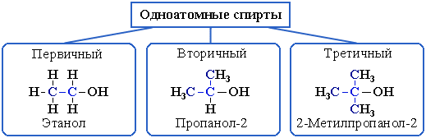
2. В зависимости от того, с каким атомом углерода (первичным, вторичным или третичным) связана гидроксигруппа, различают спирты
первичные R–CH₂–OH,
вторичные R₂CH–OH,
третичные R₃C–OH.
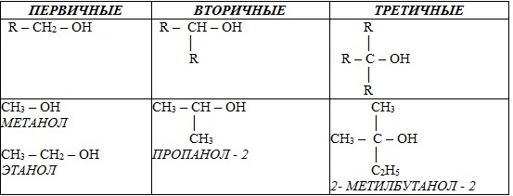
Номенклатура спиртов
Систематические названия даются по названию углеводорода с добавлением суффикса -оли цифры, указывающей положение гидроксигруппы (если это необходимо). Например:
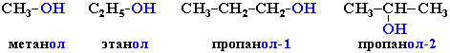
Нумерация ведется от ближайшего к ОН-группе конца цепи.
Цифра, отражающая местоположение ОН-группы, в русском языке обычно ставится после суффикса "ол".
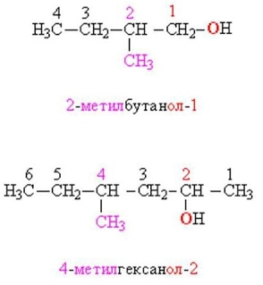
По другому способу (радикально-функциональная номенклатура) названия спиртов производят от названий радикалов с добавлением слова "спирт". В соответствии с этим способом приведенные выше соединения называют: метиловый спирт, этиловый спирт, н-пропиловый спирт
СН₃-СН₂-СН₂-ОН, изопропиловый спирт СН₃-СН(ОН)-СН₃.

Изомерия
Для спиртов характерна структурная изомерия:
· изомерия положения ОН-группы (начиная с С3);
Например:
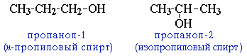
· углеродного скелета (начиная с С4);
Например, формуле C4H9OH соответствует изомеры:
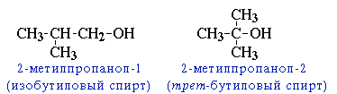
· межклассовая изомерия с простыми эфирами
Например,
этиловый спирт СН₃CH₂–OH и диметиловый эфир CH₃–O–CH₃

Получение спиртов и физические:
Самостоятельное изучение стр .92 и стр.100

Химические свойства
1. Взаимодействие со щелочными металлами.
C₂H₅OH + 2Na = C₂H₅ONa + H₂

2. Взаимодействие с галогеноводородами.
C₂H₅OH + HBr = C₂H₅Br + HOH
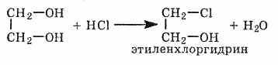
3. Отщепление воды.
C₂H₅OH →H₂C=CH₂ + H₂O

4.Межмолекулярная дегидротация.
C₂H₅OH + HOC₂H₅= (C₂H₅)₂O + H₂O
Образуется диэтиловый эфир

5. Взаимодействие с карбоновыми кислотами.
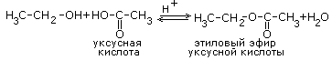
6.Окисление спиртов сильными окислителями. (например KMnO4 + H2SO4).
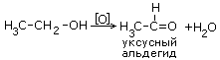
7. Реакции горения спиртов.
C₂H₅OH+3O₂=2CO₂+3H₂O

Качественная реакция
При взаимодействии гидроксида меди (II) с глицерином и другими многоатомными спиртами происходит растворение гидроксида и образуется комплексное соединение ярко-синего цвета.
Эта реакция используется для обнаружения многоатомных спиртов, имеющих гидроксильные группы при соседних атомах углерода -СH(ОН)-СН(ОН)-:
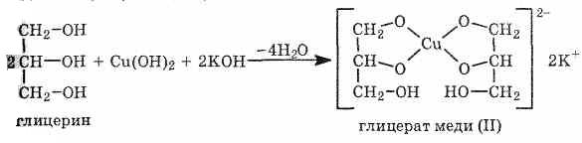
Многоатомные спирты взаимодействуют с кислотами, образуя сложные эфиры (см. §7). При взаимодействии глицерина с азотной кислотой в присутствии концентрированной серной кислоты образуется нитроглицерин (тринитрат глицерина):
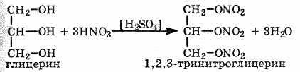

Применение спиртов (самостоятельное изучение)

III. Домашнее задание: §

